МИНИСТЕРВСТВО НАУКИ И ВЫСШЕГО ОБРАЗОВАНИЯ

РОССИЙСКОЙ ФЕДЕРАЦИИ

ПЕНЗЕНСКИЙ ГОСУДАРСТВЕННЫЙ УНИВЕРСИТЕТ

Кафедра «Вычислительная техника»

**ОТЧЕТ**

по лабораторной работе №6

по курсу «Программирование»

на тему «УКАЗАТЕЛИ И МАССИВЫ»

Вариант №11

Выполнил:

Студент группы 23ВВВ2

Кочегин Валерий

Смушко Леонид

Приняли:

Юрова О. В.

Патунин Д.В

Пенза 2023

**Цель работы**

использование указателей при работе с массивами.

### Методические указания

В программе необходимо определить указатели. Все обращения к элементам массивов (одномерных и двумерных) производить с помощью указателей.

### Лабораторное задание

а).  В массиве А(20) целых чисел подсчитать сумму положительных элементов, кратных к1.

б). Найти наибольший номер строки, в которой расположен максимальный элемент двумерного массива М(8,8).

**Схема программы**

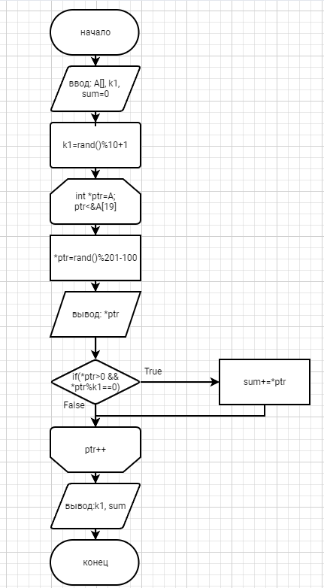

**Рис. 1 – результат работы программы под А**

**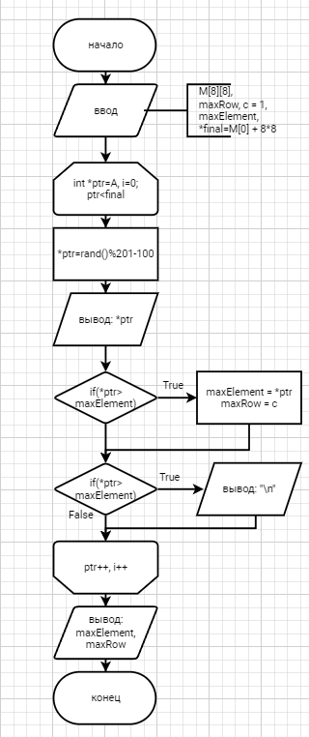  
Рис. 1 – результат работы программы под Б**

**Листинг**

Под а:

#include <stdio.h>

#include <stdlib.h>

#include <time.h>

#include <Windows.h>

int main() {

SetConsoleCP(1251);

SetConsoleOutputCP(1251);

int A[20];

int k1;

int sum = 0;

srand(time(NULL));

k1 = rand() % 10 + 1;

printf("Массив A:\n");

for (int* ptr = A; ptr < &A[19]; ptr++) {

*ptr = rand() % 201 - 100;

printf("%d ", *ptr);

if (*ptr > 0 && *ptr % k1 == 0) {

sum += *ptr;

}

}

printf("\nСумма положительных элементов, кратных %d: %d\n", k1, sum);

return 0;

}

Под б:

#include <stdio.h>

#include <stdlib.h>

#include <time.h>

#include <Windows.h>

int main() {

SetConsoleCP(1251);

SetConsoleOutputCP(1251);

int M[8][8];

int maxRow = 0;

int maxElement = M[0][0];

int c = 1;

int* final = M[0] + 8 * 8;

srand(time(NULL));

printf("Двумерный массив M:\n");

for (int* ptr = M[0], i = 1; ptr < final; ptr++, i++) {

*ptr = rand() % 201 - 100;

printf("%d\t", *ptr);

if (*ptr > maxElement) {

maxElement = *ptr;

maxRow = c;

}

if (i % 8 == 0) {

printf("\n");

c++;

}

}

printf("Наибольший элемент: %d\n", maxElement);

printf("Наибольший элемент находится в строке с номером: %d\n", maxRow);

return 0;

}

**Пояснительный текст к программе**

Под А:

*ptr – указатель массива A[20]

Под Б:

*ptr – указатель массива M[8][8]

**Результат работы программы**

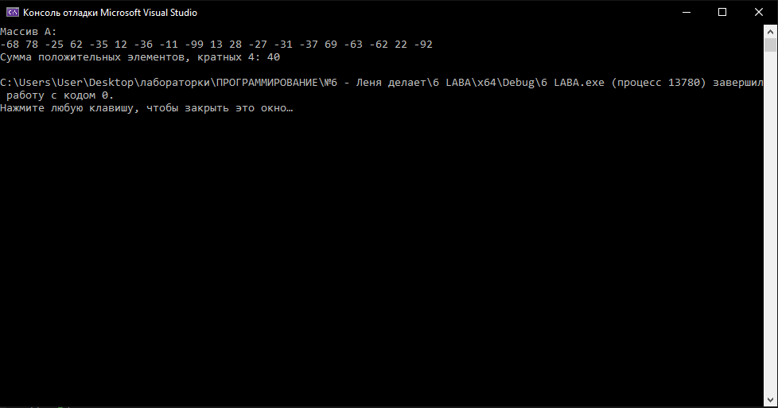

**Рис. 3 – результат работы программы под А**

**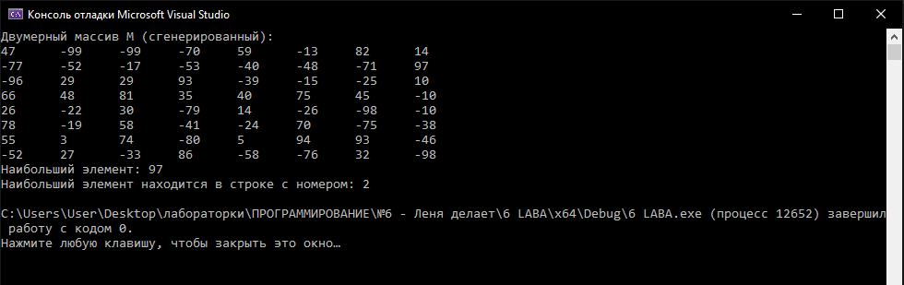  
Рис. 4 – результат работы программы под Б**

**Протокол трассировка программы**

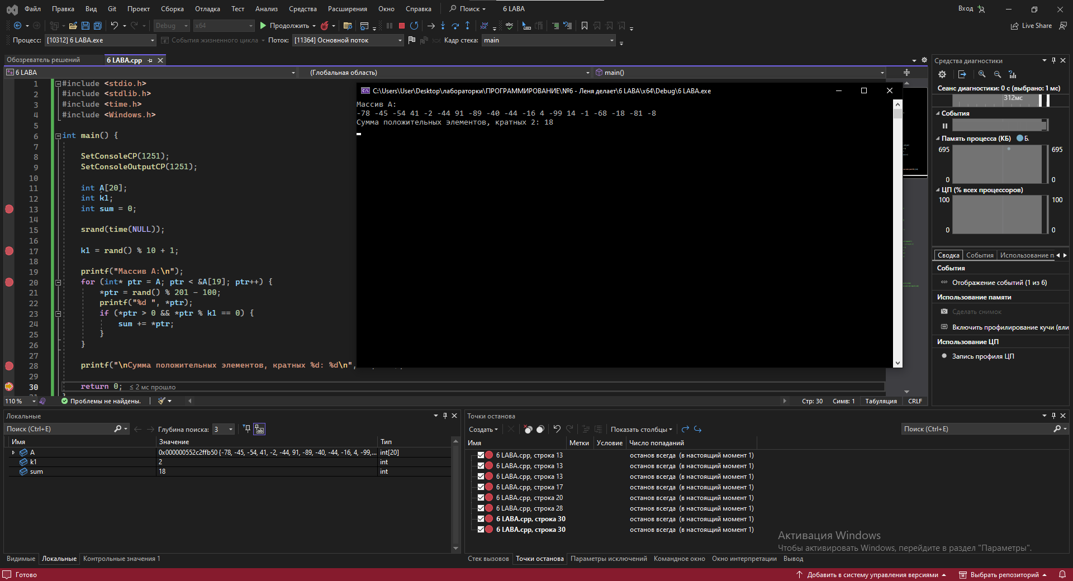

**Рис. 5 – Протокол трассировка программы под А**

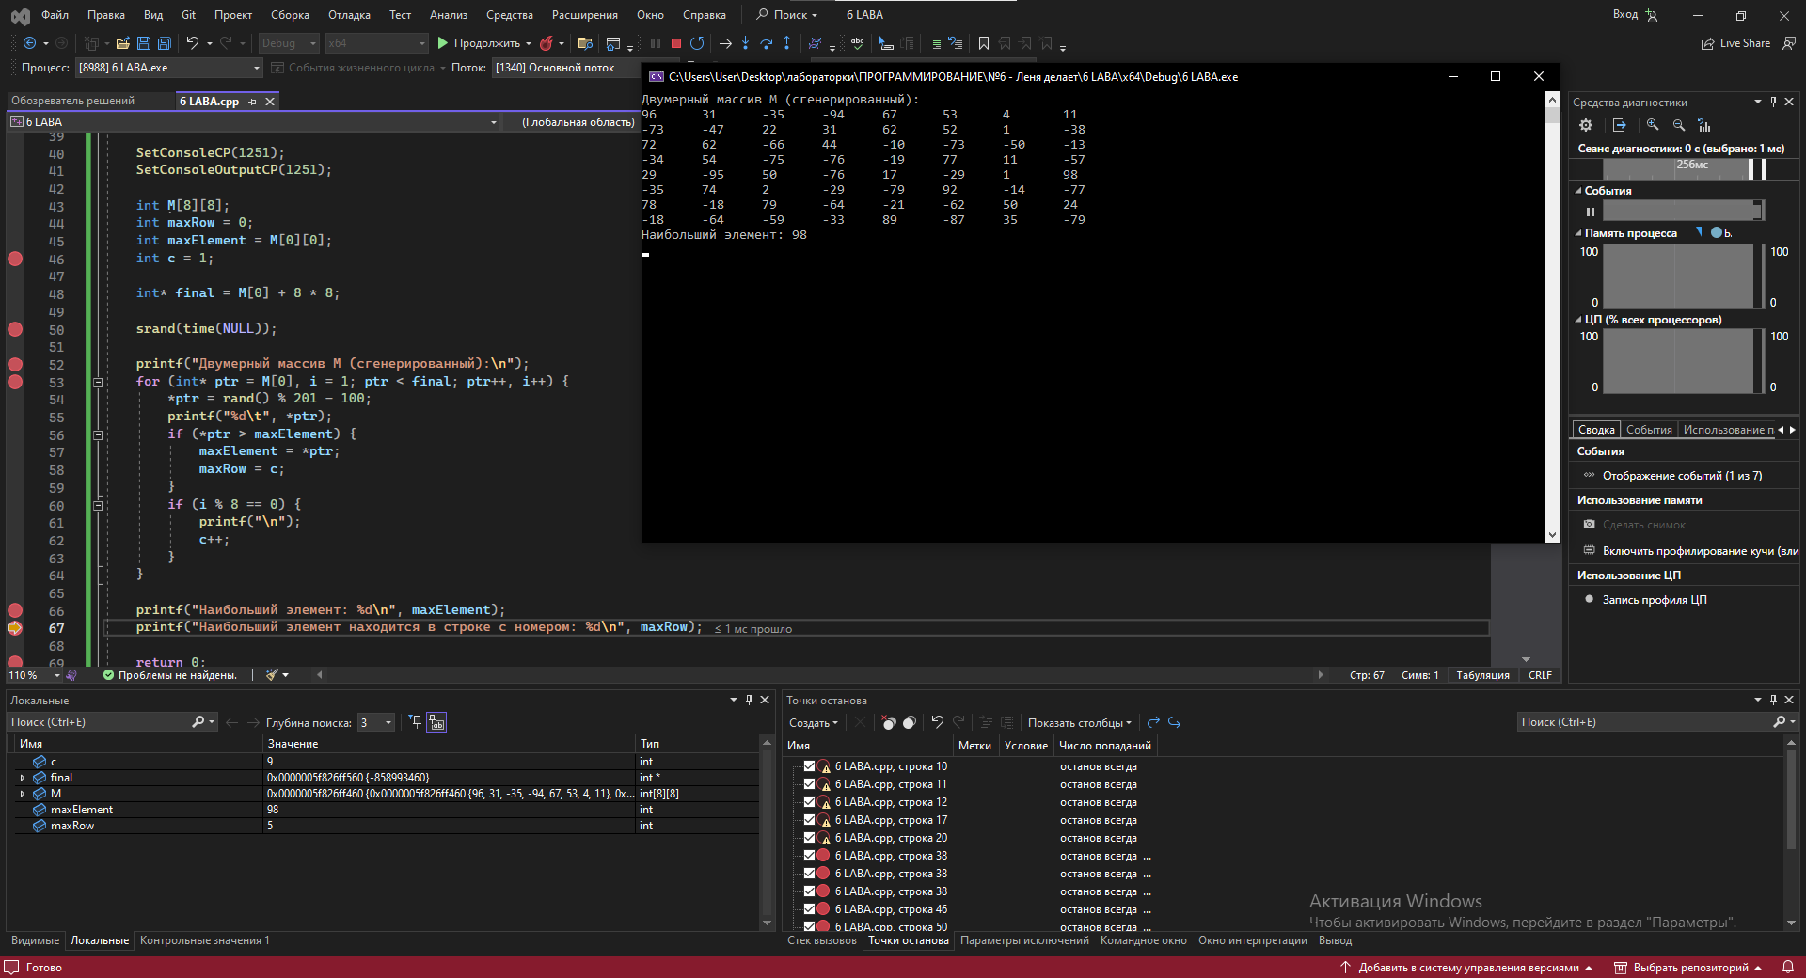

**Рис. 6 – Протокол трассировка программы под Б**

**Вывод**

В ходе работы были рассмотрены указатели при работе с массивами. Эта лабораторная работа помогла углубить свое понимание работы указателей с массивами и развить навыки их применения в программировании.